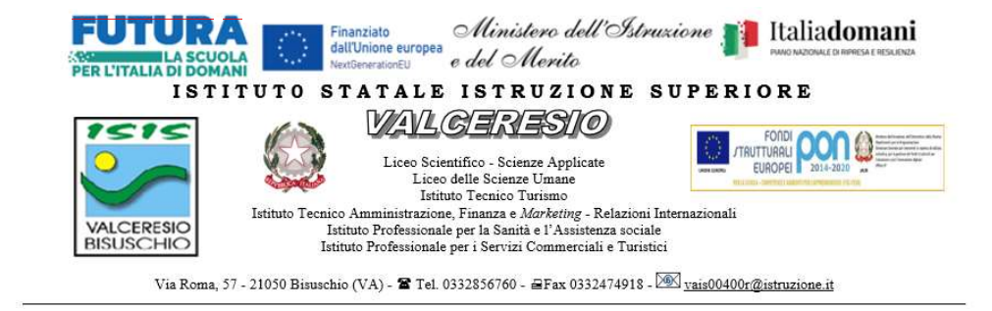

Prot. Vedi segnatura

PATTO PER LO SVILUPPO PROFESSIONALE

VISTO il Decreto Ministeriale 27 ottobre 2015, n. 850;

VISTO il Decreto Ministeriale 16 agosto 2022, n. 226;

VISTA la Circolare 56, pubblicata in data 4/10/2023, con il seguente oggetto: “Docenti Neoimmessi in ruolo - informativa sulle novità per il periodo di formazione e prova a.s. 2023/24 e redazione del bilancio iniziale

ANALIZZATA la documentazione interna, il PTOF e i curricula degli studi, la documentazione dei consigli di classe e le circolari interne,

VALUTATO il bilancio iniziale di competenze,

- il sottoscritto ............................................................................................................................................

**docente** di .............................................................................., **in periodo di formazione e di prova**,si

impegna a frequentare, coerentemente con quanto dichiarato nel bilancio iniziale delle competenze, le

attività formative sotto indicate, finalizzate allo sviluppo professionale e al rafforzamento delle proprie

competenze didattiche

* **La sottoscritta Maria Carmela Sferlazza**

**dirigente scolastico dell’Istituto d’Istruzione Secondaria Superiore “Valceresio” di Bisuschio**

si impegna ad autorizzare la partecipazione e a fornire l’informazione in suo possesso circa iniziative interne

o esterne di formazione (coerenti con l’elenco sotto riportato).

In particolare,

* ai sensi dell’art. 5 comma 3 del Decreto Ministeriale 16 agosto 2022, n. 226, *“gli* ***obiettivi di sviluppo delle competenze*** *di natura culturale, disciplinare, didattico-metodologica e relazionale”* del docente sono i seguenti:

*........................................................................ , ........................................................................ ,*

*........................................................................ , .........................................................................,*

* Tali obiettivi sono *“da raggiungere attraverso le attività formative di cui all'articolo 6 e la partecipazione ad attività formative attivate dall'istituzione scolastica o da reti di scuole. Ai fini della personalizzazione dei percorsi formativi, è data comunque la facoltà di avvalersi di tutta l’offerta formativa aggiuntiva e facoltativa nel catalogo delle iniziative pubblicate sulla piattaforma sofia.istruzione.it anche con l’eventuale impiego delle risorse della Carta di cui all’articolo 1, comma 121, della Legge 107/2015”*

(art. 5, comma 3, del Decreto Ministeriale 16 agosto 2022, n. 226)

Selezionare le aree di interesse che si intendono approfondire:

1. Gestione della classe e delle attività didattiche in situazioni di emergenza;
2. Metodologie e tecnologie della didattica digitale e loro integrazione nel curricolo;
3. Ampliamento e consolidamento delle competenze digitali dei docenti;
4. Inclusione sociale e dinamiche interculturali;
5. Gestione della classe e dinamiche relazionali, con particolare riferimento alla prevenzione dei fenomeni di violenza, bullismo, cyberbullismo e discriminazioni;
6. Contrasto alla dispersione scolastica;
7. Buone pratiche di didattiche disciplinari;
8. Valutazione di sistema (Autovalutazione e miglioramento);
9. Attività di orientamento;
10. Percorsi per le Competenze Trasversali e l’Orientamento;
11. Bisogni educativi speciali;
12. Motivare gli studenti ad apprendere;
13. Innovazione della didattica delle discipline;
14. Insegnamento di educazione civica e sua integrazione nel curricolo;
15. Valutazione didattica degli apprendimenti;
16. Educazione sostenibile e transizione ecologica con riferimento al Piano “Rigenerazione Scuola” e ai piani ministeriali vigenti

* *Il docente in periodo di prova redige la propria* ***programmazione annuale,*** *in cui specifica, condividendoli con il tutor, gli esiti di apprendimento attesi, le metodologie didattiche, le strategie inclusive e di sviluppo dei talenti gli strumenti e i criteri di valutazione, che costituiscono complessivamente gli obiettivi dell'azione didattica [...]. La programmazione è correlata ai traguardi di competenza, ai profili culturali, educativi e professionali, ai risultati di apprendimento e agli obiettivi specifici di apprendimento previsti dagli ordinamenti vigenti e a*(art. 4, comma 3 del Decreto Ministeriale 16 agosto 2022, n. 226).
* *Al termine del percorso di formazione e del periodo annuale di prova in servizio, il docente in periodo di prova, con la supervisione del docente tutor, traccia un* ***nuovo bilancio di competenze*** *per registrare i progressi di professionalità, l’impatto delle azioni formative realizzate, gli sviluppi ulteriori da ipotizzare.*

(art. 5, comma 4 del Decreto Ministeriale 16 agosto 2022, n. 226).

Bisuschio, ____________

IL DOCENTE

___________________________

IL TUTOR

_______________________ IL DIRIGENTE SCOLASTICO